

IPEPS Verviers Technologique

Bachelier en Informatique orienté Gestion

Projet de développement SGBD
2021 - 2022

Code 7544 03 U32 D1, Code domaine 710

Membres du groupe :

Lugentz Florent
Sakinovic Harris

IPEPS Verviers Technologique - Projet de développement SGBD - Code 7544 03 U32 D1 – Grille d’évaluation - Année 2021

Nom et prénom de l’étudiant :
Nom et prénom du chargé de cours : Evrard Stéphan

Acquis d’apprentissages. Pour atteindre le seuil de réussite, l’étudiant sera capable de, dans le respect des consignes données, en disposant d’une station informatique opérationnelle équipée d’un logiciel « Bases de données », d’un outil de développement et sur base d’un cahier des charges fourni par le chargé de cours, en utilisant les dernières techniques d’accès aux bases de données,

Acquis d’apprentissages. |  | Pond. | 1^{ière} session |  | 2^{ième} session
 |  | Pond. | A/NA | D.M. | A/NA | D.M.
d’élaborer et de défendre un dossier technique reprenant le schéma de la base de données, l’expression des contraintes en langage usuel et la documentation du code et la gestion des erreurs. |  | 40
 | conçoit un dictionnaire de données et un MCD, et en décrit les RG en langage usuel ; | 5
 | conçoit l’interface de son application, en veillant à son ergonomie dans vision « utilisateur » ; | 5
 | rédige un dossier technique, reprenant son modèle de données, un manuel utilisateur de l’application développée et une conclusion décrivant les difficultés rencontrées et les extensions futures envisageables ; | 10
 | présente son application en utilisant un support de communication adapté (slides, etc.) ; | 10
 | défend ses choix conceptuels et techniques ; | 5
 | rend un document final de qualité professionnelle (structure, commentaires complets, orthographe, …) | 5
d’implémenter une base de données et l’intégrité des données |  | 20
 | produit le script de création de la structure de la base de données ; | 5
 | utilise à bon escient les mécanismes usuels offert par un SGBDR : valeurs par défaut, clé primaire, clé étrangère, contrainte d’intégrité référentielle, index unique/non unique, check constraint ; | 5
 | utilise des procédures stockées pour accéder aux données ; | 5
 | alimente la base de données en quantité et en qualité de manière à pouvoir tester les principaux scénarios applicatifs ; | 5
de programmer, de tester et de défendre la programmation de l’interface visuelle qui permet la gestion des données |  | 40
 | développe une application opérationnelle, en produisant un code de qualité (identificateurs, indentations, etc.) et correctement commenté ; | 25
 | utilise une approche en trois couches ou plus (DAL, BL, PL) ; | 5
 | utilise des contrôles utilisateurs (UC) ; | 5
 | utilise des exceptions personnalisées pour renforcer les règles métiers. | 5

Pour la détermination du degré de maîtrise, il sera tenu compte des critères suivants : l’utilisation pertinente des procédures développées, le niveau de fiabilité des tests, le degré d’autonomie atteint, l’utilisation judicieuse du vocabulaire informatique.

Commentaires :

I Généralités

1 Introduction

Il y a deux ans, un club ULM s’est installé au sud-est de Liège. A l’heure actuelle, son activité se limite à la location d’ULM à destination de pilotes brevetés. L’ouverture d’une école de pilotage est envisagée mais se heurte pour l’heure à de nombreuses difficultés administratives.

Les ULM proposés à la location rentrent dans les classes 1 à 3 suivantes. Le club envisage l’acquisition d’un autogire (classe 4), mais sans certitude. Pour les classes 5 et 6 (qui existent aussi), rien n’est prévu.

Classe 1 | On parle de paramoteurs . Un appareil de ce type est sustenté par une voilure souple de type parachute, qui porte un chariot motorisé. | 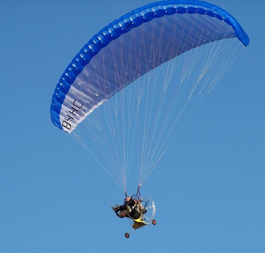
Classe 2 | Il s’agit des pendulaires. Un tel appareil est caractérisé par une voilure rigide (généralement triangulaire) sous laquelle est attaché un chariot motorisé.Le pendulaire est souvent assimilé à la « moto volante ». | 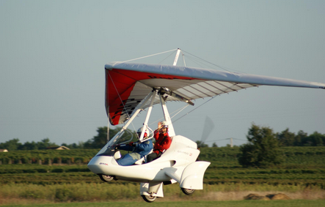
Classe 3 | Ce sont des appareils 3 axes. Une machine de cette classe possède une structure semblable à celle d’un avion classique. Ils doivent néanmoins satisfaire à de nombreuses restrictions (poids, etc.) pour entrer dans la catégorie ULM. | 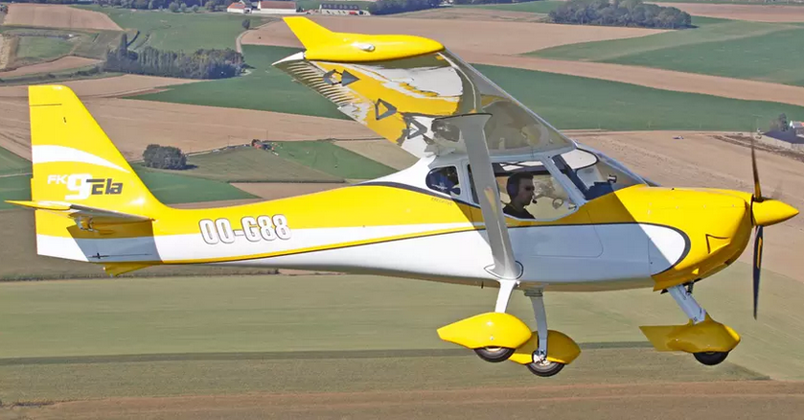
Classe 4 | Il s’agit des autogires. Un tel appareil partage avec l’hélicoptère qu’il est sustenté par un rotor horizontal, mais sa propulsion est assurée par une hélice. | 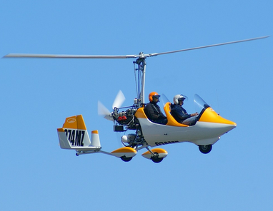

Le club est géré à partir de classeurs « Excel » sans véritable structure. Outre de représenter une charge de travail joufflue, ceci est aussi la source d’un mécontentement grandissant chez les membres du club.

C’est la raison pour laquelle le CA souhaite le développement d’un premier module informatisé. Il doit aider à appréhender la complexité et le coût d’une informatisation complète, mais aussi de répondre aux besoins identifiés les plus urgents. Ils touchent à l’administration des membres et des réservations.

2 Périmètre général

2.1 Situation actuelle

Fin mars 2021, le club comptait 240 membres, répartis en « sympathisants » et « pilotes ».

Chaque membre doit s’acquitter d’une cotisation annuelle dont le montant dépend de sa catégorie. Elle est payable en janvier de chaque année.

Pour les nouveaux arrivants, ce montant est réduit sur base de règles « nébuleuses » qui s’apparentent à des OVNI. Le seul consensus entre administrateurs semble être qu’un membre « est » ou « n’est pas » en ordre cotisation !

Le formulaire d’inscription d’un membre reprend quelques données traditionnelles. En plus de sa catégorie (« sympathisant » ou « pilote »), on trouve son nom, son prénom, son sexe, sa date de naissance, son adresse complète, son adresse mail, ainsi que ses numéros de téléphone et de GSM.

De plus, pour un pilote, d’autre informations sont obligatoires.

- Des données relatives à la licence qu’il détient : son numéro, sa date de première obtention, son pays de délivrance et la date d’expiration de sa validité.
- La licence pilote est complétée de qualifications. Chaque qualification précise une classe d’aéronefs que le pilote est qualifié à piloter.

Pour gérer ces seules données, deux difficultés récurrentes sont d’ores et déjà identifiées.

- La gestion du paiement des cotisations.
- La gestion de la validité des licences et des qualifications associées.

Pour ce dernier point, une licence qui arrive à expiration n’est renouvelée qu’à condition de satisfaire de tortueuses règles administratives, qui font intervenir le pays de délivrance, l’âge du pilote, etc. Normalement, chaque pilote est responsable de s’assurer qu’il est en ordre. Du point de vue du club, les seuls éléments importants sont savoir si une licence est oui ou non en cours de validité et la liste des qualifications associées. En effet, ces données conditionnent la recevabilité d’une demande de réservation.

Il faut noter qu’une licence peut être parfois être retirée temporairement. Les motifs sont variables, et vont de l’inaptitude médicale temporaire à la sanction administrative. Le ROI prévoit aussi la possibilité d’exclure un membre du club (ce n’est arrivé que deux fois dans le passé).

Pour les réservations, la situation est chaotique. Toute réservation exige de préciser l’aéronef, une date, une heure de début et une heure de fin. Actuellement, tout se fait par téléphone, par mail ou directement au club-house. Ces réservations aboutissent toutes dans un classeur « Excel » auquel tout membre peut accéder sur le PC de la cafétaria. Aucun contrôle n’est automatisé, alors qu’une réservation ne devrait être possible que par un membre en ordre de cotisation, de licence et qualifié pour la classe d’aéronef choisie. Actuellement, le système repose sur la « discipline supposée » de chacun.

Pratiquement, il est malheureusement fréquent de trouver des réservations alors que la licence n’est plus valide. De plus, une réservation peut être encodée par un autre individu que son demandeur, ce qui est évidemment source de nombreux malentendus.

Il en va de même pour les annulations de réservations. Elles peuvent avoir différentes motivations et d’ailleurs provenir de différentes sources.

- Le club lui-même peut annuler des réservations. Cela peut être consécutif à l’indisponibilité d’une machine particulière (panne, révision périodique, etc.). Mais il peut s’agir d’une « annulation générale », par exemple liée aux conditions météorologiques, à une piste fermée, aux militaires qui phagocytent certains secteurs aériens en raison de manœuvres, etc.

- Le membre peut lui aussi annuler des réservations, par exemple pour des motifs familiaux, médicaux, météos, etc.

Mais ici non plus, rien n’est géré. Quel que soit son motif, il est souvent difficile d’avertir à temps les membres concernés d’une annulation. Et on peut ajouter à cela que certains primates réservent une machine, puis ne viennent pas, sans prévenir. Pire, certains se permettent de supprimer des réservations d’autres membres.

2.2 Système à mettre en place

Durant la phase 1.a. du projet, seule une UI Windows sera développée. Elle sera déployée sur deux postes, le premier placé au secrétariat (accessible seulement aux administrateurs du système) et le second dans la cafétaria (accessible à tous).

La phase 1.b (non couverte par le présent projet) visera l’ouverture des fonctionnalités disponibles et stables vers des clients mobiles « ITruc », « SmartMuche », etc.

a Données signalétiques des membres

Le terme « données signalétique » fait référence aux données générales d’un membre, à l’exceptions des éléments relatifs aux cotisations, aux licences et aux qualifications associées. Les trois dernières colonnes des tableaux qui suivent précisent les utilisateurs qui seront autorisés.

- « A » pour « un administrateur » ;
- « M » pour « le membre concerné » ;
- « T » pour « tous les membres ».

Description | A | M | T
Ajouter un nouveau membre, en précisant son type et ses données signalétiques.
Lister les données signalétiques des membres du club.
Mettre à jour certaines données d’un membre particulier (adresse, téléphone, etc.).
Supprimer ou exclure un membre. Ses réservations futures doivent aussi être supprimées automatiquement. Le membre devra être notifié de l’événement.

b Cotisations

La gestion des cotisations est de la responsabilité exclusive des administrateurs.

Description | A | M | T
Lire les données relatives à la cotisation d’un membre.
Gérer les cotisations. Un système d’invitation à payer doit être mis en place.

c Licences et qualifications

La gestion des données relatives aux licences est de la responsabilité exclusive des administrateurs. Un système permettant d’inviter un membre à régulariser sa situation (par exemple en cas de licence échue) est à mettre en place.

Description | A | M | T
Lire les données relatives aux licences et qualifications.
Gérer la mise à jour des données relatives aux licences/qualifications (suspensions comprises).

d Indisponibilités

La gestion des indisponibilités est de la responsabilité exclusive des administrateurs. Chacune concerne un aéronef (maintenance, panne, etc.) ou est générale (piste fermée, etc).

Description | A | M | T
Consulter les données relatives aux indisponibilités.
Mettre à jour les données relatives aux indisponibilités. Dans le cas où des réservations doivent être annulées, les membres concernés devraient être avertis.

e Réservations

Tout membre pourra réserver un aéronef, mais sous certaines conditions.

Description | A | M | T
Consulter les réservations à venir.
Réserver un aéronef, en précisant son identité, l’immatriculation de l’aéronef, la date, l’heure de début et l’heure de fin. L’opération ne doit être possible que si les conditions suivantes sont satisfaites.

- Le membre doit être pilote.
- Le membre doit être en ordre de cotisation (avec une tolérance de 15 jours).
- Il n’existe aucune indisponibilité, générale ou spécifique à l’aéronef choisi.
- La licence du membre doit être valide le jour de la réservation.
- Le membre doit posséder la qualification de classe pour l’aéronef choisi.
- L’aéronef ne doit pas être réservé par un autre membre à ce moment.
- Une réservation ne peut pas être acceptée plus de 20 jours à l’avance.

f Annulation de réservations

Un nouveau ROI obligera d’affectivement notifier toute annulation de réservation, sous peine de sanctions.

Description | A | M | T
Consulter les annulations.
Annuler une réservation, en précisant son motif. Une annulation « normale » doit obligatoirement se faire au minimum 18 heures à l’avance.
Annuler une réservation pour un motif impérieux. Le membre doit alors contacter un administrateur.

II Projet

1 Généralités

En fonction des contraintes temporelles, il a été décidé en concertation avec le CA du club de limiter la première phase du projet au développement d’une application Windows. Elle devra permettre de gérer :

- les données signalétiques des membres, y compris cotisations, licences et qualifications de type.
- les réservations d’aéronefs.

Dans un premier temps, la gestion des droits d’accès ne sera pas gérée.

2 Eléments à développer

2.1 Données signalétiques des membres

L’application permettra de gérer les données signalétiques des membres. Les actions suivantes doivent être possibles, uniquement pour un utilisateur de type administrateur.

- Consulter les données signalétiques des membres (cotisation licence et qualifications comprises).

- Créer un nouveau membre, soit encoder :

- ses données signalétiques générales ;
- les données relatives à sa cotisation annuelle ;
- pour un pilote, les données relatives à sa licence (numéro et date de validité) et aux qualifications de types qui lui sont associées (une licence doit être associée à au moins une qualification de type).

- Modifier les données citées ci-dessous. Pour les données signalétiques générales et la cotisation, aucune contrainte particulière n’est précisée. Par contre, pour un pilote, en en cas de changement de la date d’expiration de sa licence ou de suppression d’une qualification de type, un mécanisme d’annulation des réservations impactées doit être imaginé et mis en place.

- Supprimer un membre. Dans le cas d’un pilote, il faudra prendre en compte et gérer les annulations à venir à supprimer.

2.2 Réservations d’aéronefs

Dans ce qui suit, « date d’encodage » fait référence à la date à laquelle une réservation est encodée et « date de réservation » fait référence à la date à laquelle un aéronef est réservé.

- Pour chaque aéronef, il sera possible de consulter ses réservations et ses indisponibilités à venir.

- Un membre pilote pourra encoder une nouvelle réservation d’un aéronef. Le système devra s’assurer du respect des RG suivantes.

- Une réservation doit toujours être relative au pilote qui l’encode.

- La date de réservation ne peut pas être supérieure à la date d’encodage plus trois mois.
- La durée d’une réservation doit être comprise entre 1 et 6 heures.

- Pour un aéronef donné, il ne peut pas y avoir de chevauchement entre réservations. Un délai de 15 minutes est imposé entre deux réservations.

- Pour un pilote donné, deux réservations ne peuvent pas se chevaucher (même si elles concernent des aéronefs différents).

- La date de réservation doit être antérieure à la date d’expiration de la licence du pilote augmentée d’un mois.

- Une réservation ne peut être encodée par un membre que s’il est en ordre de cotisation.

- Une réservation ne peut être encodée que si :

- le membre est en ordre de cotisation le jour de la date d’encodage ;
- la réservation est antérieure à la date d’expiration de la cotisation augmentée d’un mois.

Un membre en ordre de cotisation pour l’année courante le reste jusqu’au premier février de l’année suivante.

- Une réservation n’est recevable que si l’aéronef n’est pas indisponible (pas de maintenances, révision, etc.) et que s’il n’existe pas d’indisponibilité générale prévue (météo, défaut d’infrastructure, etc.).

- Un pilote ne peut réserver un aéronef d’un type donné que s’il possède la qualification pour le type de cet aéronef.

III Travaux à réaliser

On demande de concevoir et développer une application Windows opérationnelle qui répond aux exigences précisées au point II.

On demande de compléter le présent document avec les éléments suivants.

- L’analyse des données, comportant au minimum un dictionnaire des données et un MCD.

- Un manuel utilisateur de l’application développée, décrivant ses différentes fenêtres et la manière dont elles fonctionnent et s’enchaînent.

- Des annexes contenant.

- Le code de création de la base de données.
- Le code des couches logiques de l’application (DAL, BL et UI).

Le travail sera présenté oralement et défendu le 29 juin 2021.

IV Travail

- Analyse
  - Dictionnaire
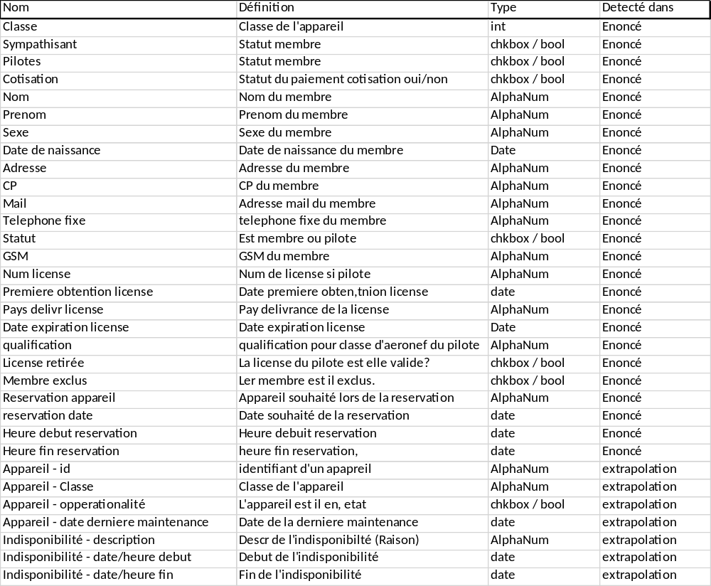
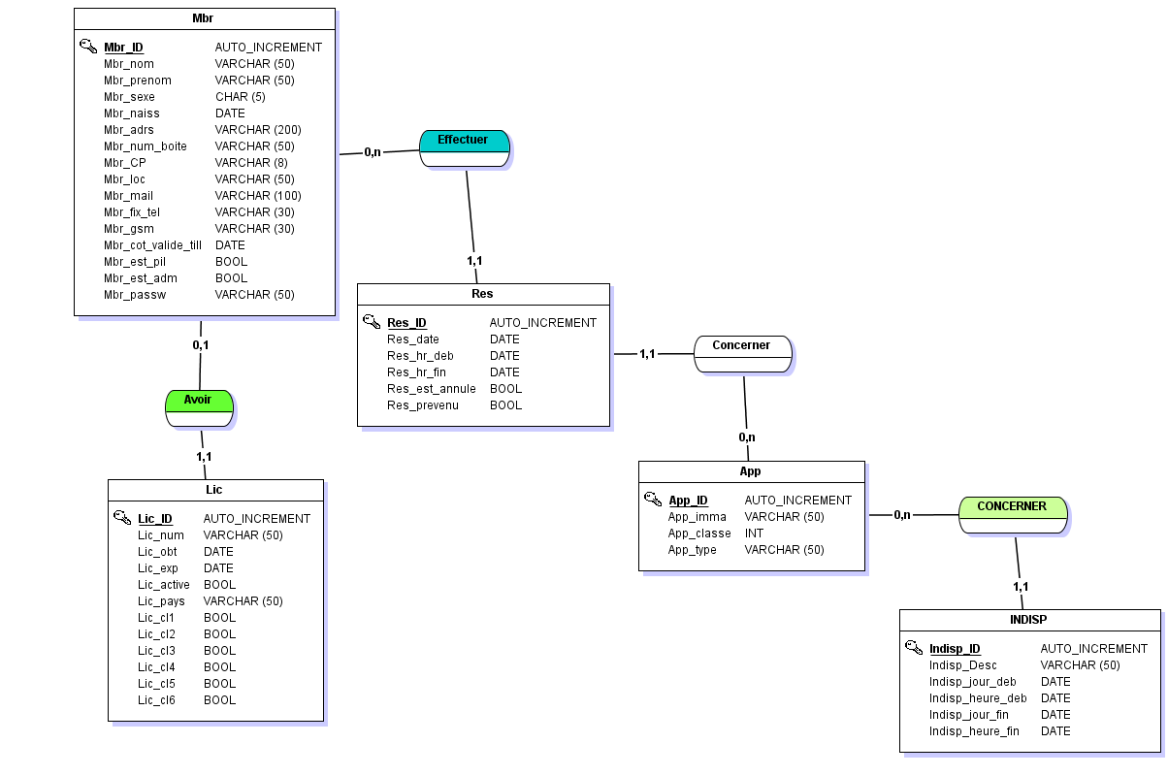
  - MCD
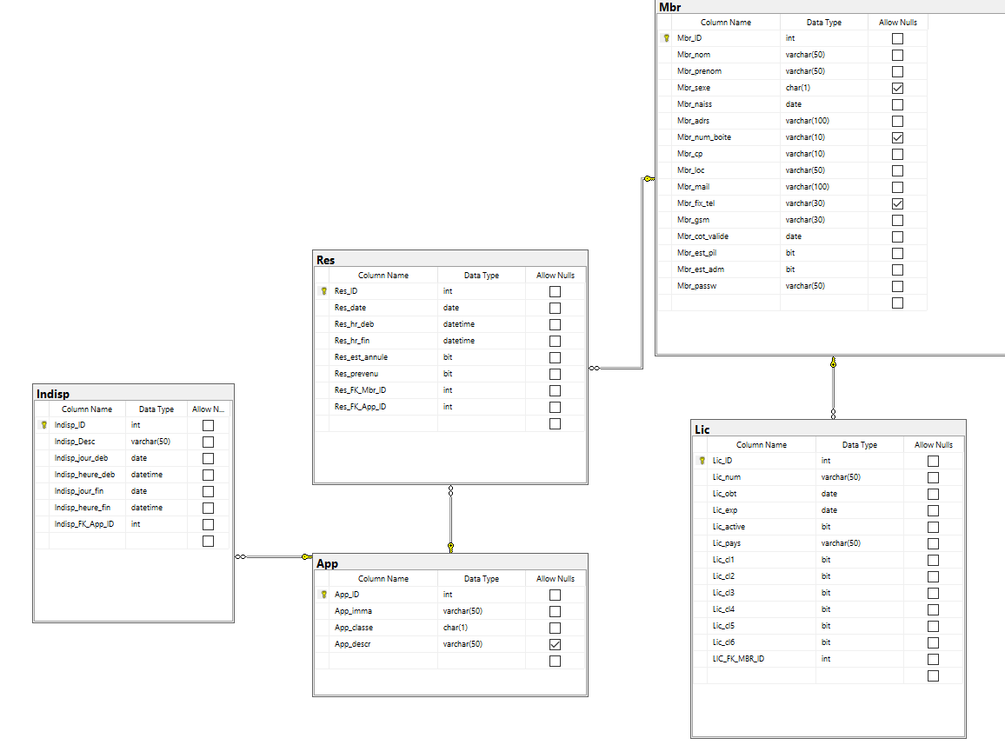
  - DB

- Manuel utilisateur
  - Introduction
Bienvenue dans Aero Club Manager© par Lugentz Florent et Sakinovic Harris.
Ce software va vous permettre à vous et à votre club d’ULM d’économiser du temp lors de la gestion administrative de ce dernier. Vous permettant ainsi d’investir plus de temp de vol lors de la pratique de votre hobby favoris !
  - Menu principal
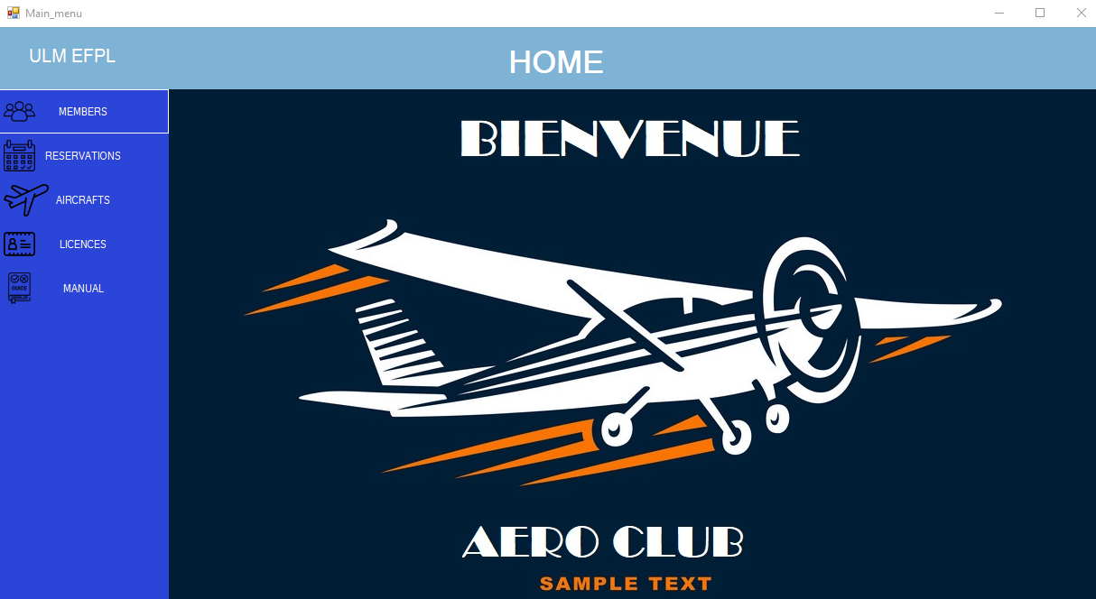
Au démarrage de l’application, le menu principal suivant s’affiche :

Il vous est maintenant possible d’accéder au sous menu de votre choix en cliquant sur une des icones sur la gauche de la fenêtre.
Chaque sou menu vous permettra de faire les actions suivantes :
  - Consultation
  - Ajout
  - Suppression
  - Modification
- « Members » vous emmènera vers la gestion des membres.
- « Réservations » Vous emmènera vers le menu des réservations.
- « Aircrafts » vous emmènera vers la gestion des appareils.
- « Licences » Vous permettra de gérer les licences des pilotes de votre club.
- « Manual » Est l’endroit ou est stocké le manuel utilisateur dans le software (non-implémenté).
  - Members
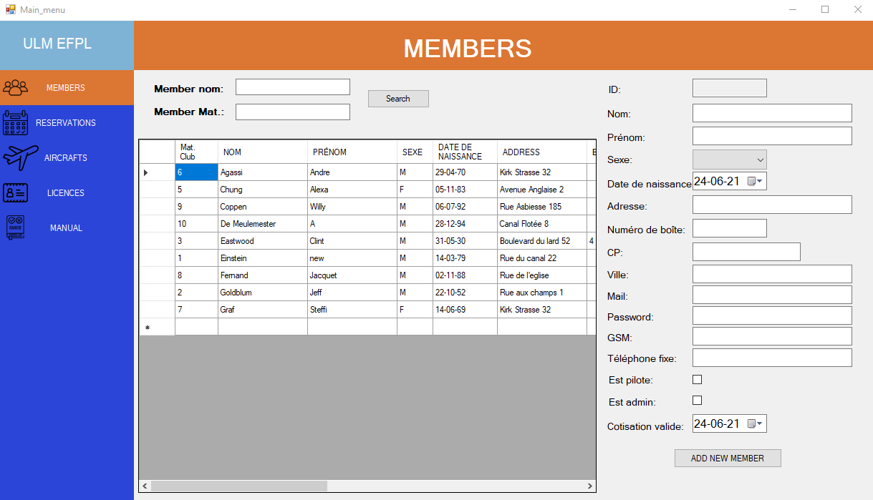
Le menu « Members » se dispose comme suit :

    - Consultation :
Le tableau central vous permet d’accéder en un coup d’œil à la liste complète de vos membres.
Si vous souhaiter trouver rapidement un membre en particulier, deux outils de recherche s’offre à vous.
Dans la première zone de texte il vous est possible de chercher le membre sur base de son nom. Tout membre ayant le nom commence par la même séquence s’affichera dans la liste, voici un exemple pour la lettre « e » :
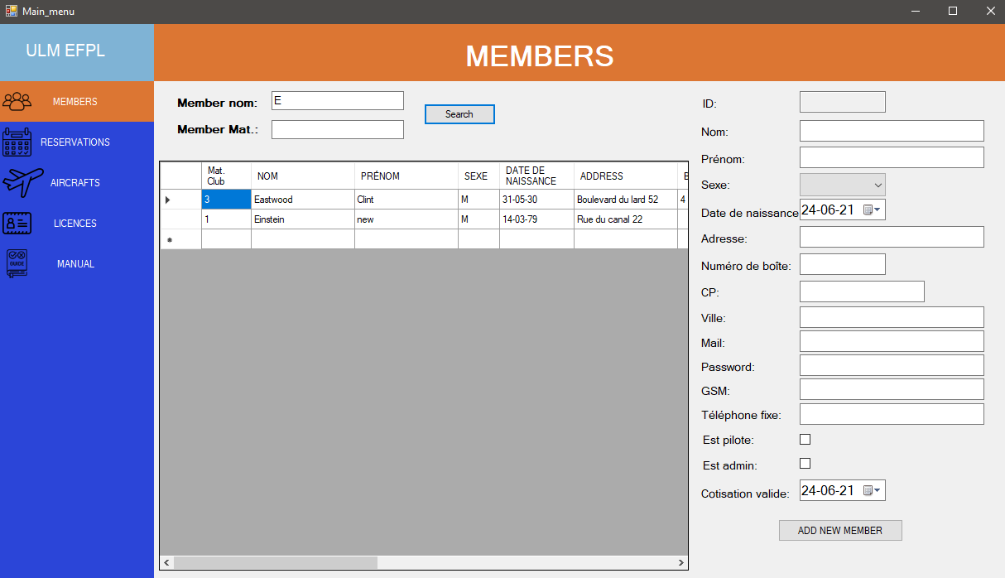
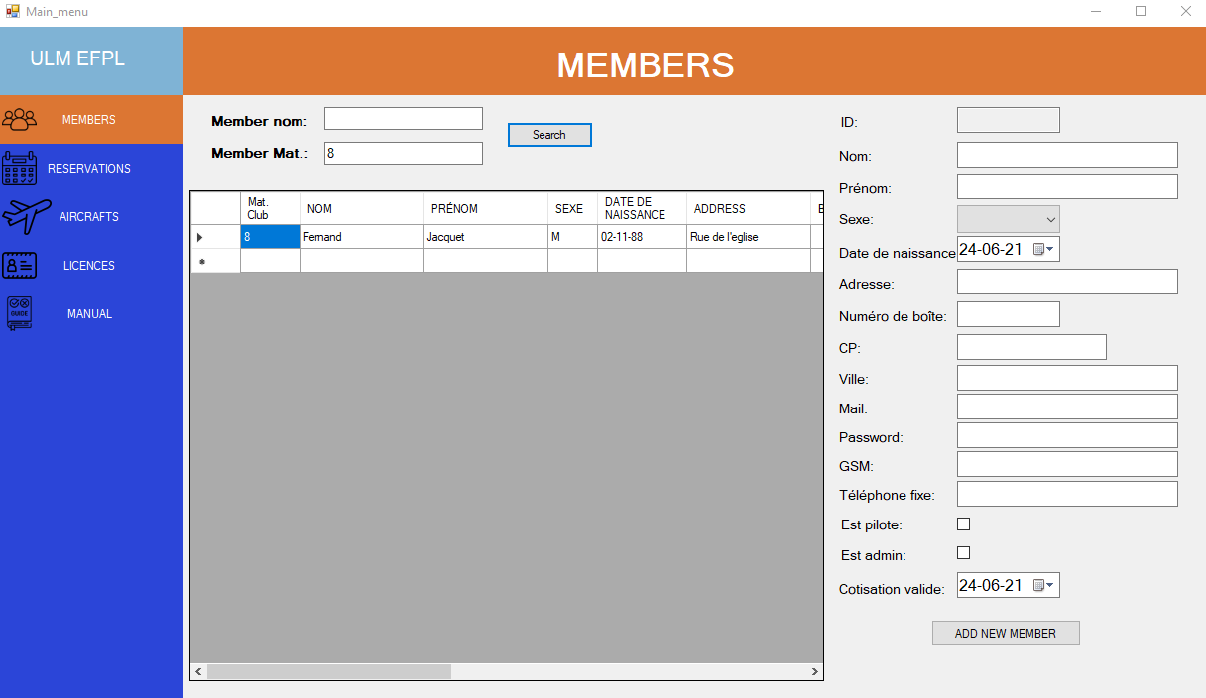
L’autre outil vous permet de retrouver un membre directement via son matricule du club, le matricule n’est pas connu, le tableau restera vide. Exemple :
Si les deux champs sont remplis, le système fera une recherche basée sur le nom.
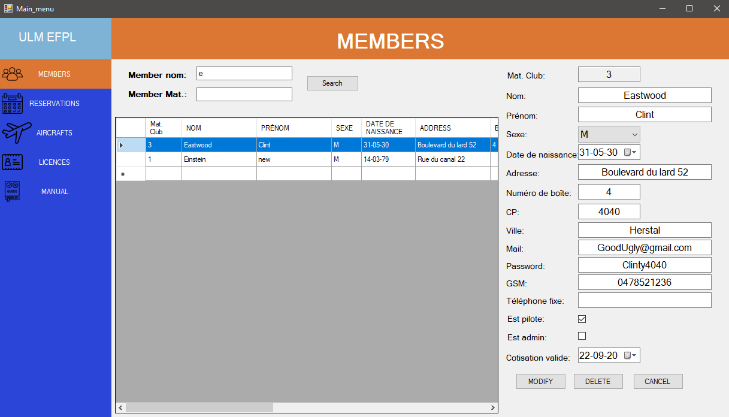
Il est possible aussi de charger toutes les informations d’un membre en particulier afin qu’elles soient toute accessibles sur la droite de la fenêtre. Pour ce faire cliquer sur la personne concernée dans le tableau.

    - Ajout

A l’ouverture du sous menu « Members », il suffit d’entrer les données du membre et de cliquer sur « Add new member »
Si vous avez auparavant déjà cliquer un membre pour consulter ses données, veuillez cliquer sur « CANCEL » afin de vider les champs de leurs contenus. Cela vous permettra d’introduire les informations de votre futur affilié.
Remarquer que certaines valeurs sont obligatoires pour l’introduction correcte du membre dans la base de donnée. En cas de soucis, le programme vous donnera la liste des éléments à compléter et/ou corriger
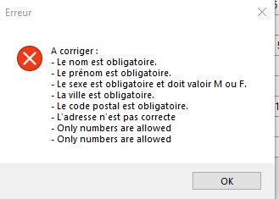
Note : A la création d’un pilote, une nouvelle license est crée (vide). L’inverse est aussi vrai en cas de supression.
    - Modification
Pour modifier les données d’un membre, cliquer sur ce dernier dans la liste centrale. Ses informations sont maintenant disponible dans la partie droite de l’écran. Il est maintenant possible de modifier ce qui est nécessaire. Pour sauvegarder, cliquer sur le bouton « Modify ». Si vous souhaiter annuler les modifications, cliquer sur « Cancel ».
Note : Certaine modification, comme la suppression du statut de pilote d’un membre. Sont soumis à plusieurs mécanisme de vérification. Il vous sera nécessaire, dans cet exemple de supprimer les réservations d’appareil du membre en cours afin de procéder à la modification.
    - Supression
Pour procéder au retrait définitif d’un membre de la base de données. Cliquer sur son nom dans la liste centrale, puis cliquer sur « Delete » dans la partie droite de l’écran.
Note : Tel dans le point iii, certaine suppression seront impossible sous certaine condition, entre autre si le membre à une réservation d’appareil en cours.
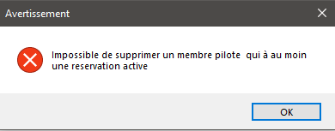
  - Reservations
La partie réservation est constituée de 3 onglets.
- « Overview », pour consulter les réservations en cours
- « New réservation » pour créer de nouvelles réservations d’appareil
- « Modify réservation » pour modifier ou supprimer une réservation
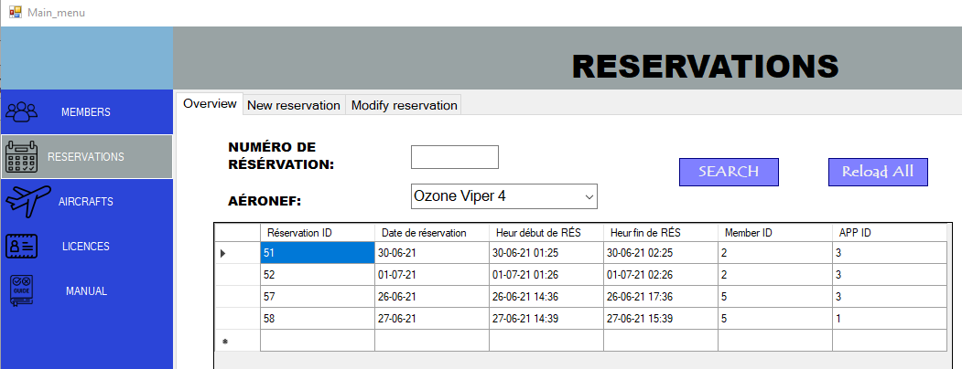
    - Overview

L’onglet « overview » permet de visualiser toutes les réservations. Il est possible de faire des recherches dans la liste via les deux outils dans la partie supérieure. Vous pouvez faire des recherches directes sur base du numéro de réservation ou accéder à toutes les réservations d’un appareil en particulier.
Pour recharger l’intégralité du contenu de la liste, cliquer sur « Reload All ». Nous espérons pouvoir d’un futur proche afficher le nom du pilote et de l’appareil. Pour l’instant seuls les matricules respectifs sont affichés.
    - New Reservation
L’onglet vous permet de créer une nouvelle réservation. Il vous suffit de sélectionner votre matricule club, sélectionner le véhicule désiré ainsi que la période voulue. Confirmez en cliquant sur « Add new reservation ».
Note : La liste d’appareil disponible dépend de vos qualifications active sur votre License. Il est aussi possible qu’il soit impossible de réserver un appareil qui ne répond pas aux critères de repos ou encore si l’appareil est déjà en cours de réservation.
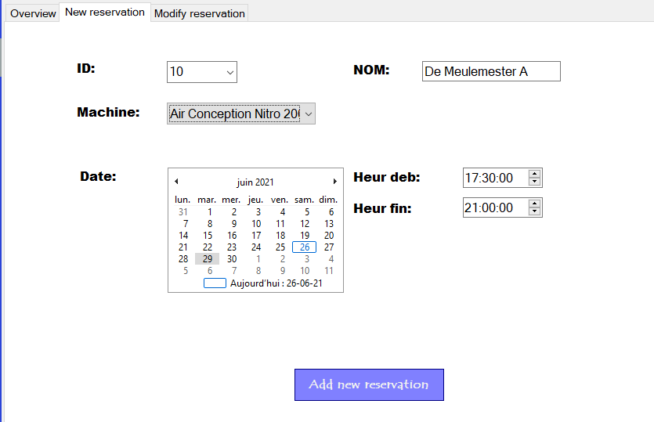

    - Modify reservation
Il est possible de modifier une réservation, par exemple changer les heures ou encore l’appareil. Pour se faire, sélectionnez la réservation souhaitée dans la liste de la table « Overview », cliquez ensuite sur l’onglet « Modify Reservation.
Note : Les règles de faisabilité pour la création sont aussi d’application.

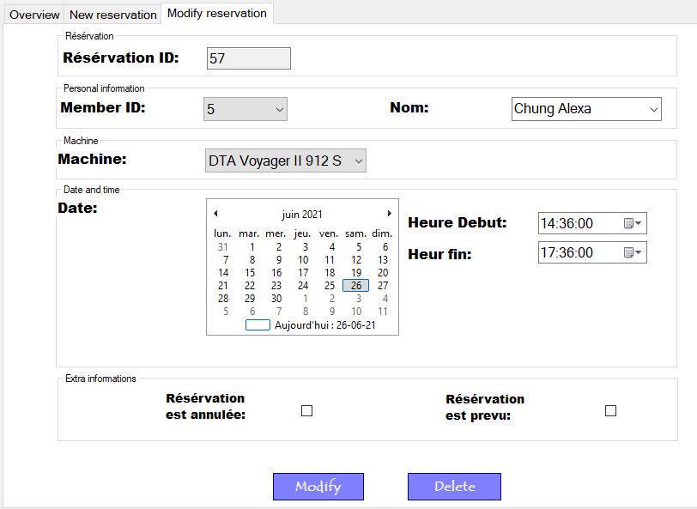
g

C’est à partir de cette onglet qu’il est possible de supprimer un réservation. Il vous suffit de cliquer sur le bouton « Delete »
  - Aircrafts
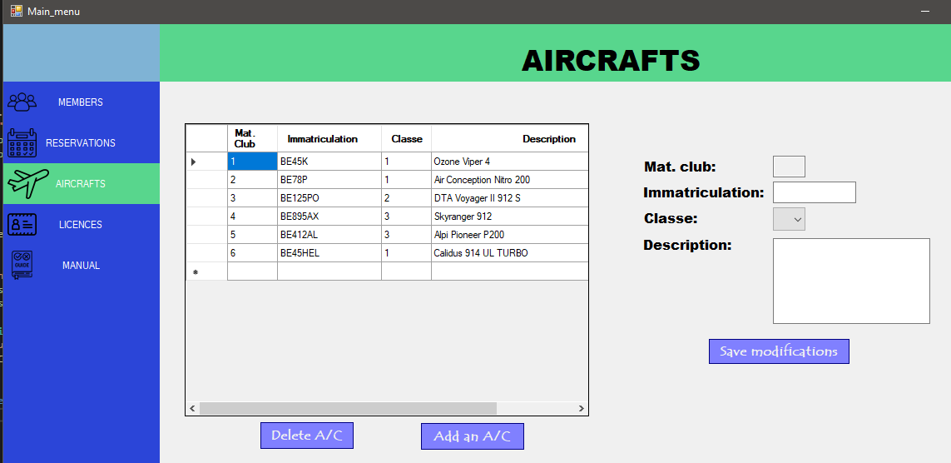
Le sous menu « Aircrafts » vous permet de gérer vos appareils.
    - Ajout
Pour ajouter un nouvel appareil à votre flotte, cliquez sur « Add an A/C ». Insérez les données et cliquez ensuite sur « Add new ». Si vous souhaitez stopper l’ajout, cliquez sur « Cancel »
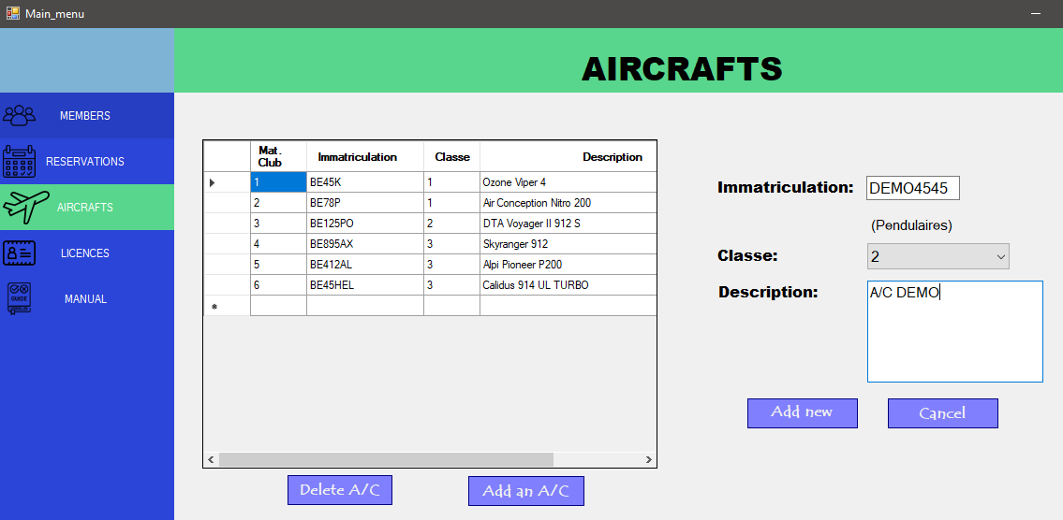
    - Modification / Suppression
Pour modifier un appareil, sélectionnez le dans la liste. Ses différentes informations vont être chargée dans la partie droite de la fenêtre. Apposez les changements et cliquez sur « Save modification » pour les enregistrer dans la base de données. Pour ne pas prendre en compte les modifications cliquez sur « Cancel ».
Pour supprimer, cliquer sur « Delete A/C » après la sélection.
Note : Dans certain cas (Changement de classe, si l’appareil à des réservation active), il sera impossible de modifier / supprimer l’appareil sans procéder à d’autre modification.

